Les principaux types de ponts 1/2 |  | 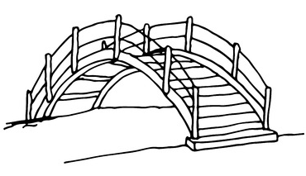
Animation techno-Flash, lien en ligne 134-5 sur techmania.fr | ...... / 15
Classe : |  | Elève 1 : |  | Elève 2 :

Consignes : Enregistrez toutes les 10 minutes votre document sous le nom : 51_Durand_Dupont_Principaux_types_ponts, si vos noms sont Dupont et Durand et êtes en 5°1.
Faites des phrases et attention à l’orthographe.

1 – Accueil : à quelle question répond la construction d’un pont ?
2 – Terminologie : quelle est la fonction d’usage d’un pont ?
3 – Quels sont les trois éléments principaux que comprend un pont ?
4 – Que doit supporter le tablier ?
5 – Quelle est la fonction technique des piles ?
6 - Quelle est la fonction technique des culées ?
7 – Qu’est-ce que la portée d’un pont ?
8 – Problématique : quelle est-elle ? (une problématique se résume par une question)
9 – Quel est le risque quand la longueur de l’obstacle augmente ?
10 – Que peut-on faire ? (première idée) Mais quel est le problème ?
11 – Pont à voûtes : Comment est soutenu le tablier, en quel matériau étaient-elles ?
12 – Quelles sont les trois formes de voûtes et quelle est leur portée maximale ?
13 – Visionnez la vidéo (sans le son) : combien le pont du Gard a-t-il de voûtes en partie basse ?
14 – Citez les deux autres ponts photographiés, leur ville et leur date approximative de construction.
15 - Pont à poutres : sur quoi repose le tablier, en quels matériaux sont-elles ?

